Kurt Tucholsky – Augen in der Großstadt

Wenn du zur Arbeit gehst
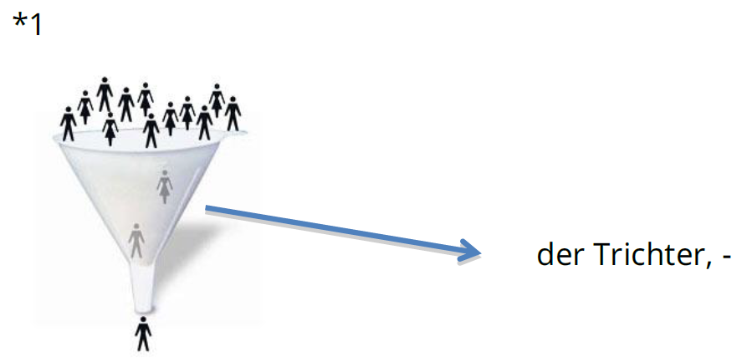
am frühen Morgen,
wenn du am Bahnhof stehst
mit deinen Sorgen:
da zeigt die Stadt
dir asphaltglatt
im Menschentrichter
Millionen Gesichter:
Zwei fremde Augen, ein kurzer Blick,
die Braue, Pupillen, die Lider -
Was war das? vielleicht dein Lebensglück...
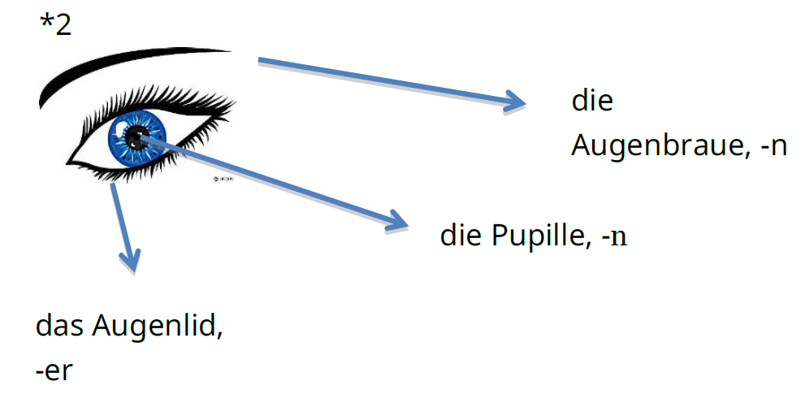
vorbei, verweht, nie wieder.

Du gehst dein Leben lang
auf tausend Straßen;
du siehst auf deinem Gang,
die dich vergaßen.
Ein Auge winkt,
die Seele klingt;
du hasts gefunden,
nur für Sekunden...
Zwei fremde Augen, ein kurzer Blick,
die Braue, Pupillen, die Lider;
Was war das? kein Mensch dreht die Zeit zurück...
Vorbei, verweht, nie wieder.

Du mußt auf deinem Gang
durch Städte wandern;
siehst einen Pulsschlag lang
den fremden Andern.
Es kann ein Feind sein,
es kann ein Freund sein,
es kann im Kampfe dein
Genosse sein.
Es sieht hinüber
und zieht vorüber...
Zwei fremde Augen, ein kurzer Blick,
die Braue, Pupillen, die Lider.
Was war das?
Von der großen Menschheit ein Stück!
Vorbei, verweht, nie wieder.

Die wichtigsten Stichwörter
Strophe 1
- zur Arbeit gehen
- Sorgen
- asphaltglatt
- Menschentrichter
- Millionen Gesichter
- zwei fremde Augen – kurzer Blick
- Lebensglück
- vorbei
- verwehen
Strophe 2
- ein Leben lang
- auf deinem Gang – während du gehst
- vergaßen - vergessen (i,a,e)
- diejenigen, die dich vergaßen
- winken (faire coucou)
- hasts = hast es
- nur für Sekunden
- die Zeit zurückdrehen
Strophe 3
- durch Städte wandern
- einen Pulsschlag lang = kurz wie ein Herzschlag
- der fremde Andere
- Feind Freund
- Genosse = Kamerad (Militär)
- hinübersehen
- vorüberziehen
- ein Stück der Menschheit

Zusammenfassung

Vergleich Gedicht – Bild
Gemeinsamkeiten
Unterschiede

Stimmung
Tucholsky | Kirchner

